Қостанай облысы әкімдігі білім басқармасының «Әулиекөл ауданы білім бөлімінің
«Аманқарағай«Бөбек» бөбекжайы» коммуналдық мемлекеттік қазыналық кәсіпорны

Ашық сабақ
Дәстүрден тыс сурет салу конспектісі.
Тақырыбы: "Ғарыштық пейзаж"

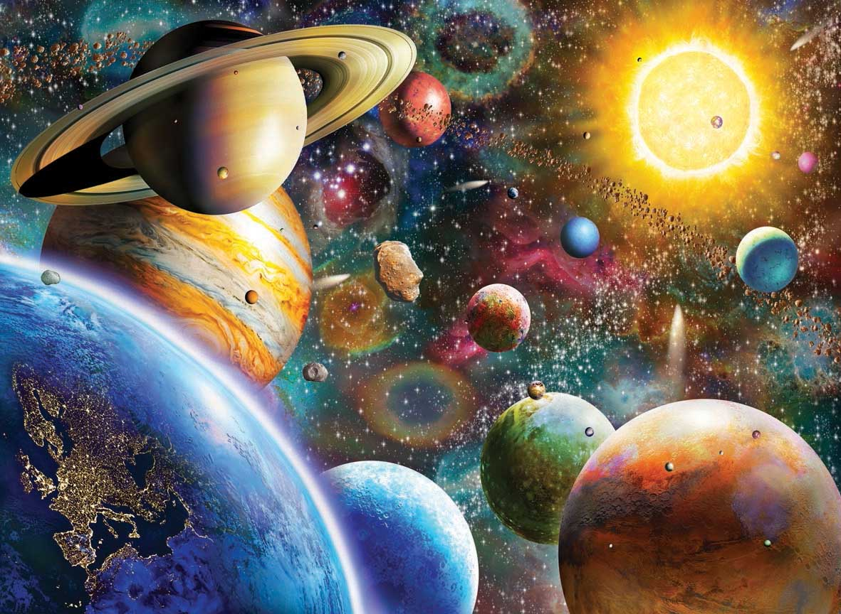

Тәрбиеші: Шаймагамбетова Б.М.

2021 оқу жылы

Білім беру саласы: Шығармашылық
Бөлімі: Сурет салу (дәстүрден тыс сурет салу)
Тақырыбы:"Ғарыштық пейзаж"
Мақсаты: Балаларға ғарыш әлемі туралы түсінік беру. Ғарыш әлемі және оның құпия сырларына деген қызығушылықтарын ояту. Ғарышкерлерге деген құрмет сезімдерін тәрбиелеу. Өз ойларын толық жеткізіп, әңгімелеу дағдыларын пысықтау.
Еңбек етуге, ұқыпты жұмыс жасай білуге тәрбиелеу.
Балаларды дәстүрден тыс әдіс-тәсілдерді арқылы, «Граттаж» әдісін үйрете отырып шығармашылық қабілеттерін дамыту.
Әртүрлі бағыттағы тура сызықтар мен олардың қиылысуын жүргізе білуді үйрету.
Сабақтың құрылымы:
1. Кіріспе-2 минут (ұйымдастыру сәті)
2. Негізгі бөлім – 20 минут (кіріспе әңгіме сергіту сәті, презентацияны қарау, саусақ жаттығуы, практикалық жұмыс)
3. Қорытынды-3 минут (қорытындылау, рефлексия)
Құрал-жабдықтар:
Алдын ала дайындалған парақ, ұшты таяқша, майлықтар, табақтар, дулыға, "Ғарыштық пейзаж" презентациясы, Бетховеннің "ай сонаты" аудиожазбасы, Т.Әубакировтің портреті.
Алдын ала жұмыс:
* Балалармен алдағы "космонавтика күні"мерекесі туралы әңгімелеу.
* "Ғарышта бірінші" презентациясын көру
* "Жер - біздің үйіміз", "ғарышкерлер туралы"әңгімелер.
* Ғарыш, ғарышкерлер туралы көркем әдебиетті оқу.
* Күн жүйесі, шоқжұлдыздар туралы энциклопедияларды қарау және оқу.
Балалардың сөздік қорын жандандыру және кеңейту:
Ғарыш, ғарыш кеңістігі, иллюминатор, ғарыштық ландшафт, комета, Галактика, "граттаж"

Ұйымдастырылған оқу қызметінің барысы:
1.Ұйымдастырушылық кезеңі:
Балалар топқа кіреді.
- Сәлеметсіздер ме, балалар.
Бүгін бізде ерекше күн , бізге қонақтар келді, сондықтан қонақтармен күлімдеп, амандасайық.
Тәрбиешілермен амандасады.
Қуан, шаттан алақай!
Қуанатын күн бүгін!
Қайырлы күн!
Бәріміз күндей жарасайық!
Бәріміз дос болайық!
Балалар, бүгін таңертең маған ерекше электронды поштама видео хат келді. Оны бірге көрейік.
СЛАЙД 2ВИДЕО
Дымбілмес бізден не сұрайды? Біз оған көмектесеміз бе?
2.НЕГІЗГІ БӨЛІМ:
Балалар, Дымбілмес ғарыш туралы ештеңе білмейді. Бірақ ол нағыз ғарышкер болуға және ғарышқа ұшуға дайын.
- Дымбілмеске көмектесеміз бе? Біз Дымбілмеске ғарыш туралы не білетін екеніміз айтып берейік?
- Балалар, жануарлардың қайсысы ғарышқа бірінші болып ұшқанын білесіңдер ме?
Дұрыс, ғарышқа Белка және Стрелка деген иттер ұшты.
СЛАЙД 3,4,5
Олар қайтып оралғаннан кейін ғана адам ғарышқа ұшты.Ғарышқа кім бірінші болып ұшты. Ю. Гагарин.
- Ғарыш кеңістігін бағындыруға аттанған Қазақстанның алғашқы тұлғасы кім болды?
Ол кім? - Тоқтар Әубакиров (Суретті көрсету).
- Тоқтар Әубәкіров ғарышқа бірінші болып ұшқанын бүкіл ел мақтан тұтты.
- Балалар, айтыңдаршы, біздің елімізде 12 сәуірде қандай мерекені атап өтеді?
- Дұрыс, ғарышкерлер күні. Бұл күні адам алғаш рет ғарышқа ұшты.
- Мен сіздерге бүгін менімен бірге ғарышқа сапар шегіп, сүйікті планетамыздың бұлттарының артында не тұрғанын білгілерін келеді ме?
- Балалар сендердің ғарышкерлер болғыларын келеді ме?
Сендердің ғарышқа ұшқыларын келеді ме?
- Балалар, ғарышкерлерге арналған киім қалай аталатынын кім біледі?
- Дұрыс. Скафандр(ғарыш киімі)
Балалар скафандрды не үшін киеді
Ғарыш кеңістігінде салқын болғандықтан адам денесін суықтан қорғайды, дем алуға мүмкіндік береді.
Ал енді ойын "Зымыраннан орын ал" әр түрлі түсті құрсаулар және әр балалға орындықтар.
- Ғарыштық дулыға киіп, ұшуға дайындалайық!
- Ғарыштық зымыранда орын алуды ұсынамын.
Балалар Дымбілмеске өзімізді зымыранда қалай отыру керек екенің көрсетейік.
СЛАЙД 6,7
Назар аударыңдар, арқамыз түзу, аяқтар бірге, біз ұшуды бастаймыз.
- Барлығын іске қосуға дайындалындар, белдіктерді бекітеміз.
Біз кері санауды бастаймыз:5,4,3,2,1-бастау! ұштық!
(Ұшу сезімін тудыратын музыка естіледі.)
- Біздің зымыран ашық ғарышқа шықты. Ол жердің серігі болады
СЛАЙД 8
- Абай болыңдар! Бұл ғалам-бұл жерден тыс кең әлем.
Ғалам бұл- ғарышта болып есептеледі.
Ол үлкен және көптеген жұлдыздардан, кометалардан, планеталардан, күннен, метеориттерден тұрады
СЛАЙД 9
- Күн жүйесінің ең үлкен нысаны. Күннің айналасында барлық планеталар мен жер айналады.
СЛАЙД 10
- Күннің айналасында 9 планета қозғалады және олардың бәрі әртүрлі.
- Балалар, сендер қандай планеталарды білесіңдер?
СЛАЙД 11
- Балалар, қараңдаршы,
-Бұл тағы бір аспан денесі. сендердің алдарында біз өмір сүретін ең әдемі планета тұр.
- Айтыңдаршы, ол қалай аталады? Дұрыс. Жер Бұл күннен 3 планета.
СЛАЙД 12
-Бұл тағы бір аспан денесі.
Ай-Жердің серігі
СЛАЙД 13
Ғарыш кеңістігінде миллиардтаған галактикаларды көруге болады. Олар жұлдыздардың, газдың және шаңның бөліктері.
СЛАЙД14
Міне, біздің ғарыштық сапарымыз аяқталуда. Біз туған жер планетамызға ораламыз.
- Біз қонуға дайындаламыз, белдікті бекітеміз.
Біз кері санауды бастаймыз:5,4,3,2,1-бастау! қонамыз !
- Экипаж, сендерді жерге келгендерімен құттықтаймын. Міне, біздің ғарыштық саяхатымыз аяқталды.
- Сендерге біздің саяхатымыз ұнады ма?
- Бәрінен бұрын не есте қалды?
Дайынсындар ма?Белдікті шешеміз. Дулығыларды шешеміз
СЛАЙД 15
Сергіту сәті: «Мен зымыран»
(орындықтарға отырады)
Балалар, біз Дымбілмеске естелікке сурет салып берейік.
-Біз ерекше ғарыштық жолмен сурет саламыз.
Мен сендерге арнайы қағаз парақтарын дайындадым.
Біз осы парақтарға өткір таяқшалардың көмегімен сурет саламыз.
- Балалар, сурет салудың бұл әдісі қалай аталатынын кім біледі?
- Дұрыс, біз граттаж техникасында немесе басқаша "тырмалап"саламыз
- Бірақ жұмысқа кіріспес бұрын, саусақтарымызды дайындап алайық.
Саусақ жаттығуын жасайық.
Саусақ жаттығуы
1-комета.
2-планета.
3-ай.
4-жұлдыз.
5-жер, домалады біздің жер.
- Бұл техника сендерге бұрыннан таныс, сондықтан өз құралдарыңды алындар, құрметті суретшілер.
Мен сендерге қауіпсіздік техникасы туралы еске саламын.
- Таяқшалармен абай болыңдар. Біз ұқыпты жұмыс істейміз, өткір заттарды тек өз жұмысымыздын алдын ұстаймыз. Үгінділер үшін сендердің алдарында тәрелкелер тұр, қолдарыңызды майлықтармен сүртіндер.
- Қиналған балалаға көмектесу.
3 .Қорытынды:
Балалар барлықтарын аяқтадындар. Өте жақсы!
Маған өте қызық, сендер не істегендерін?
- Әрқайсың өз суреттерінді алып, тақтаға жайғастырындар, біз сендермен Дымбылмеске топта ғарыш көрмесін жасаймыз.
- Балалар, қандай керемет жұмыстар жасағансындар, үлкен ғарыш кеңістігі болып шықты, жарайсыңдар!
Менімше Дымбілмеске сендердің суреттерін ұнайтын сияқты.
- Суреттерге қарап, ең бастысы сендерге не ұнады ?
- Сен қандай көңіл-күймен сурет салдыңдар?
- Ал бүгін сендер үшін не қиын болды?
Бүгін қалай сурет салғандарынды еске түсіріндер?
- Маған да сендердің қалай жұмыс істендерін өте ұнады, жарайсындар балалар!
СЛАЙД 16 ВИДЕО (Дымбілмес қоштасады)
- Дымбылмеспен, Қонақтармен қоштасық, қолымызды жууға барайық.

